

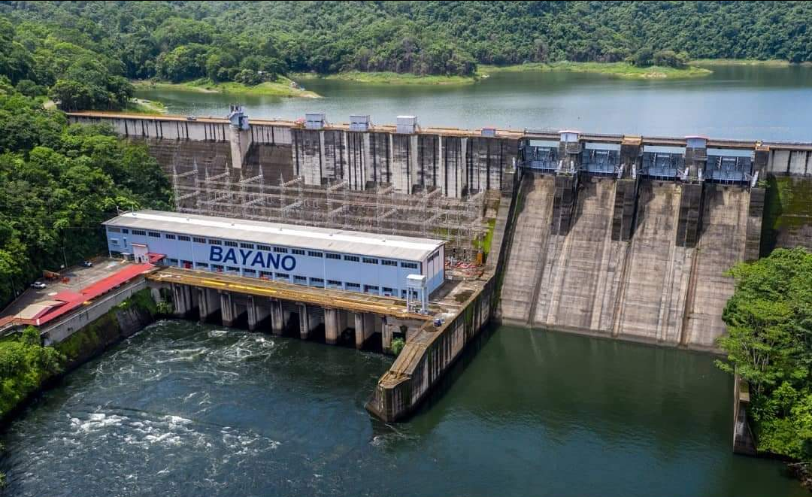

**2024**

**Resumen del Análisis de Situación de Salud (ASIS)**

**Región De Salud de Panamá Este**

**Departamento de Planificación**

**ANÁLISIS DE SITUACIÓN DE SALUD(ASIS)**

**Región de Salud de Panamá Este**

**Departamento de Planificación**

***CONTENIDO GENERAL DE LAS FOTOGRAFÍAS***

**Fotografía N° 1. El contexto**

1. Tendencias
2. Proyecciones del desarrollo económico
3. Impacto de los cambios climatológicos

**Fotografía N° 2. Demanda y necesidad de servicio**

* 1. Aspectos demográficos

1. Aspectos epidemiológicos
2. Morbilidad
3. Mortalidad

**Fotografía N° 3. Caracterización de la oferta**

1. Vigilancia sanitaria.
2. Accesibilidad geográfica
3. Complejidad de la red
4. Bolsones de desprotegidos
5. Recursos humanos
6. Insumo sanitario

**Fotografía N° 4: Satisfacción del usuario**

1. Lista de espera
2. Horario de servicios
3. Mecanismos para la medición de la satisfacción del usuario
4. Control de calidad

**Fotografía N° 5: Actores y red social**

1. Comités, ONG”S, Clubes Cívicos, Iglesias, Grupos Organizados de Trabajadores de Salud, Otros

**Fotografía N° 6: Proyección de la red**

1. Adecuaciones a la oferta en términos de equipos básicos
2. Adecuación de la cartera de servicios
3. Ampliación de cobertura a poblaciones desprotegidas y de difícil acceso

**Fotografía N° 7: Caracterización del sistema regional y proyecciones**

* 1. Organización y Funcionamiento

**Fotografía N° 8: Instrumentos de gestión**

1. Planificación regional y programación local
2. Presupuesto por objetivos
3. Incentivos
4. Sistema de abastecimiento y suministro
5. Sistema de información en salud
6. Catastro
7. Equipamiento y tecnología

**Fotografía N° 9: Financiación de los servicios**

1. Compensación de costos
2. Fuentes de financiación

**Fotografía N° 10: Proyectos de inversión**

# PRESENTACIÓN

El presente documento es un extracto del informe de Análisis de Situación de Salud ASIS 2024 de la Región de Salud de Panamá Este, presenta un compendio de datos actualizados de la salud de la Región de Panamá Este, seleccionados para cumplir con el objetivo puntual como documento resumen para la presentación.

El ASIS fue elaborado siguiendo la estructura establecida en la Guía metodológica para su elaboración. Permite la revisión y actualización de indicadores Macro de Salud.

# DIVISIÓN POLÍTICA ADMINISTRATIVA

En el año de 1983, considerando que se hacía necesario reestructurar la región de Salud de Panamá para agilizar y facilitar el sistema de referencia sanitaria, se conforma mediante resuelto ministerial N°0333 del 15 de marzo la Región de Salud de Panamá Este (R.S.P.E.).

La Región de Salud de Panamá Este se encuentra ubicada en la Provincia de Panamá y limita al norte con la Comarca Kuna Yala, al sur con los corregimientos de Chilibre y el Distrito de San Miguelito, al Este con Darién y al Oeste con el área Metropolitana, cuenta con una extensión territorial de 7,459.6 km2 aproximadamente.

En cuanto a la responsabilidad sanitaria ésta abarca 405 lugares poblados en 22 corregimientos de 4 Distritos: Chepo, Chimán, Balboa y parte del Distrito de Panamá (Corregimiento de San Martín, Corregimiento de Pacora y la comunidad de Cerro Azul perteneciente al Corregimiento 24 de diciembre). En el distrito de Chepo se cuenta con la Comarca Kuna de Madugandí catalogada a nivel de corregimiento.

En Panamá Este se cuenta con una zona insular dentro de la cual destacan islas de importancia como son la Isla del Rey y la isla de Pedro González con una superficie de 234 y 14 km2 respectivamente, ambas ubicadas en el Océano Pacífico en el archipiélago de Las perlas. Dentro de la Hidrografía podemos mencionar que se cuenta con el Río Bayano con una longitud de 206 kilómetros y el cual es considerado como uno de los ríos más importantes en la vertiente del Pacífico.

En la región de Salud de Panamá este encontramos desempleo y pobreza en zonas específicas con una situación de salud de riesgo en donde existe una necesidad de aumento de cobertura de salud, muchas Leyes sobreprotectoras brindan múltiples derechos autónomos y pocos deberes de los pobladores autóctonos con la población general en salud y la nación.

Existen Localidades de difícil y muy difícil acceso, servicios de telecomunicaciones deficientes y atención de salud oportuna distante, por su parte La no autogestión por parte de la unidad ejecutora, a la población beneficiada por leyes establecidas que nos limitan en gran medida para la ejecución de pequeños proyectos e ideas que pueden ser implementadas a fin de lograr avances en la cobertura y cumplimiento de indicadores., las barreras de comunicación y lenguaje, educación no continuada y el poco apego a las instituciones que brindan educación básica general por parte de la población, que conlleva a la deserción escolar a muy temprana edad.

Las Poblaciones aborígenes acude a la Medicina Tradicional que impide intervenciones en salud pública e individual.

Observamos un Aumento de violencia e inseguridad, proliferado por asentamientos informales en áreas específicas (Corregimiento de Pacora, San Martín y Chepo).

Y por último el Intereses políticos que afectan la cobertura de salud al ser una Región de Salud compuesta por 3 circuitos electorales.

Podemos enumerar algunas prioridades que tenemos como región de salud:

* Aumentar la cobertura de los servicios de salud en frecuencia de visitas y cartera de servicios con mayor participación de todas los componentes en zonas urbanas, de difícil y muy difícil acceso.
* Aumentar la capacidad de vigilancia para prevenir eventos que superen las acciones de control, eliminación de factores y evitar proliferaciones de enfermedades.
* Aumentar la participación de otras instituciones y estamentos gubernamentales en la ejecución de planes e intervenciones para mejorar oportunidad de los servicios de salud.

Algunos aspectos que afectan el desarrollo de los procesos del MINSA son:

* Intereses políticos que afectan la cobertura de salud al ser una Región de Salud compuesta por 3 circuitos electorales.
* La infraestructura administrativa de la sede Regional es deficiente e insuficiente. El Almacén general y los Depósitos de Medicamentos e Insumos Quirúrgicos no tienen la capacidad y la infraestructura adecuada de almacenamiento. Además, estos espacios donde están ubicados actualmente, tienen un carácter de arrendamiento que se adeuda desde gestiones pasadas. Muchas oficinas de Direcciones y departamentos se ubican fuera de la sede Regional con las mismas características descritas anteriormente.
* La flota vehicular es limitada para cubrir satisfactoriamente todas las actividades planificadas y las eventualidades, tanto terrestres como acuáticos.

# DINÁMICA POBLACIONAL

## POBLACIÓN Y TENDENCIA DE CRECIMIENTO

La población estimada de La Región de Panamá Este al año 2024 es de 134,262, compuesta por el 53.62 % hombres y 46.37% de mujeres, según los informes estadísticos del INEC.

Es importante destacar que existen dos grandes grupos humanos en el país y por ende en nuestra región; los no indígenas y los indígenas. Dentro de estos grupos mencionaremos los que predominan en nuestra región. Los grupos no indígenas lo conforman los siguientes: Grupo Hispano indígena y la población Afro colonial. En Panamá Este se encuentra cerca del 2.3% de la población indígena nacional. La población indígena de la Región de Panamá Este está conformada por los: **Guna:** representan el 48.4% de la población indígena regional. **Emberá:** el porcentaje de esta etnia en nuestra región fue de 24.1 % de la población indígena regional. **Ngabe Buglé:** Este grupo representa el 13.7% del total de la población indígena de la región.

La población total de la Región se ha incrementado en las zonas rurales en el 2023 con relación al 2010 en un 52%. También la población indígena ha experimentado un incremento doblando la población para el 2023 con relación al 2010.

Según la Tasa de crecimiento anual, los distritos de Chepo y Balboa han disminuido para el 2010 - 2023 con relación al 2000 – 2010; y un incremento en el distrito de Chimán (relacionado a un mejoramiento en el acceso a algunas localidades como Majé Chimán, Gonzalo Vásquez y Unión Santeña; y en los corregimientos de San Martín y Pacora relacionado al auge inmobiliario.

El porcentaje de población urbana se identifica solamente en el distrito de Chepo. En cambio, la población rural la observamos en todos los distritos de la Región, siendo Chepo quien tiene la mayor población y que representa el 63.3% de la población general del mismo distrito y también en comparación a los demás. La Población Indígena se encuentra principalmente en Chepo en los corregimientos de Tortí y Madugandí, posicionados de tercer grupo poblacional en este indicador donde 22.9 personas de cada 100 son indígenas.

# TASA DE FECUNDIDAD

La Tasa de General de Fecundidad a nivel regional/distrital experimentó un aumento del 2020 al 2021 y un posterior descenso del 2021 al 2022. Siendo 87.8 nacimientos vivos para el 2020; 98.6 para el 2021 y de 93.15 nacimientos vivos por cada mil mujeres en edad fértil durante el 2022. Según la Tasa Global de Fecundidad, se puede observar una reducción en cuanto al número de hijos siendo de 2.9 hijos en el 2022 a 3.2 hijos en el 2020 por cada mujer en edad fértil (15 a 49 años.(tabla N°1).

***Tabla N°1. Tasa General de Fecundidad, Tasa global de Fecundidad, Años 2020, 2021,2022.***

|  |  |  |  |
| --- | --- | --- | --- |
| TASA GENERAL DE FECUNDIDAD | | | |
| Nivel  Regional/Distrital | **2020** | **2021** | 2022 |
| R.S.P.E | 87.80 | 98.60 | 93.15 |
| TASA GLOBAL DE FECUNDIDAD | | | |
| Nivel  Regional/Distrital |  | | |
| R.S.P.E | 3.2 | 3.1 | 2.9 |

Fuente: Cálculo basado en datos proporcionados por el Departamento de Estadística Nacional. MINSA. Panamá

# TASA DE NATALIDAD

La Tasa Bruta de Natalidad por distrito, Chepo para el 2022 es de 17.6 nacimientos vivos por cada 1,000 personas, siendo la mayor tasa de la Región y Balboa la menor tasa de 4.1 nacimientos vivos por cada 1,000 personas en el 2022. La Tasa Bruta de Natalidad, en una perspectiva general, ha disminuido en todos los distritos de la Región.

# MORTALIDAD GENERAL

Dentro de las principales causas de mortalidad para el 2020 y relacionado a múltiples factores durante pandemia, mayoritariamente fue Infarto Agudo de Miocardio con una TM de 0.42% predominante en hombres. Durante el 2021 la principal causa de muerte fueron las neumonías con una TM de 0.51%. El Covid-19 durante el 2020 fue la quinta causa de muerte con una TM de 0.14% y durante el 2021 una TM de 0.34 siendo la segunda causa de muerte. En menores de un año, la principal causa de muerte fue el Shock Séptico con una TM de 3% sin relevancia por algún sexo. Durante el 2021, la principal causa de muerte continuó siendo el Shock Séptico con un leve incremento de la TM a 3.4%.

# MIGRACIÓN

Categóricamente, la población de los distritos de Balboa y Chimán durante el 2023 no ha emigrado. Sin embargo, si se observa presencia de inmigrantes que representan 2% y 1.9% respectivamente. En cambio, Chepo experimenta un mayor movimiento migratorio, siendo un total de 101 personas emigrante y 1,211 inmigrantes con una proporción según el sexo de 1:1.

# ESTRUCTURA POBLACIONAL

La Razón de Dependencia se ha incrementado en los últimos 5 años (2017 – 2023), representado por 11.5 puntos porcentuales de diferencia entre uno y otro año; donde para el 2017, 50.8 personas menores de 15 años y mayores de 64 años de cada 100 son dependientes y el incremento para el 2023 es de 62.3 personas dependientes por cada 100 personas activamente laboral en la Región.

El grosor de la pirámide poblacional de país se vislumbra aproximadamente en el centro con aún aportes en su base, es decir en la población infantil como aporte al crecimiento y desarrollo, sin embrago su tendencia es a disminuir en las bases e incrementarse en los niveles de edades adulta

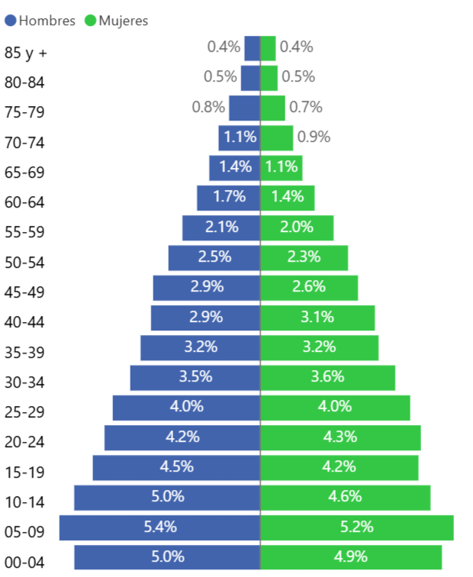

**CHEPO 2023**

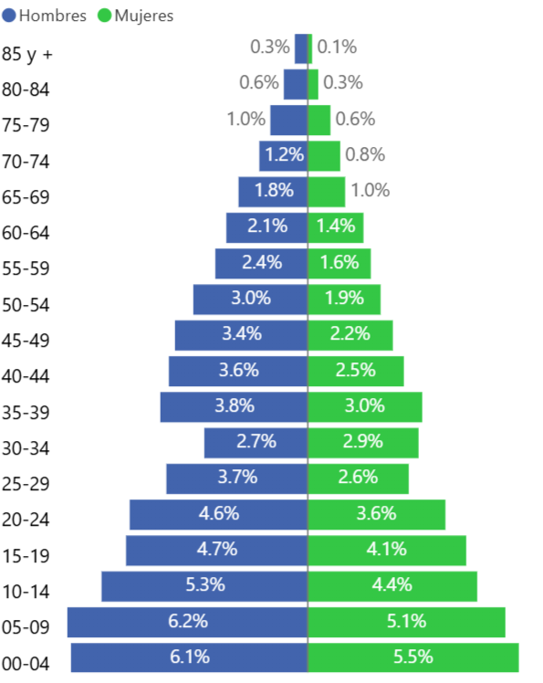

**CHIMAN 2023**

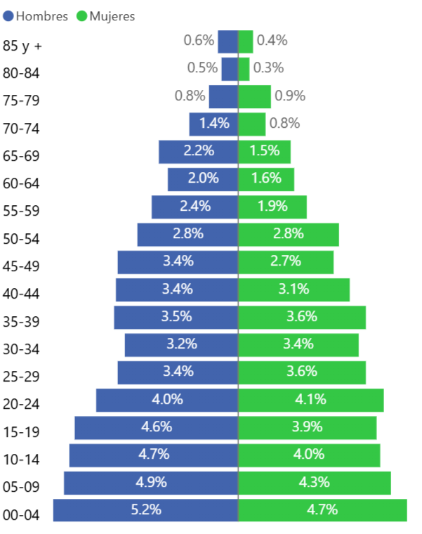

**BALBOA 2023**

INEC CENSO 2023

Según el Censo 2023 del INEC, en el distrito de Chepo la tendencia de comportamiento es en pirámide, teniendo los grupos de menores edades en la base con mayor población y la disminución progresiva en los siguientes grupos poblacionales, siendo la población infantil la mayoritaria, mientras en el distrito de Chimán, podemos observar una contracción de la pirámide poblacional en los grupos etarios de 25 a 34 años, quizás influenciado por movimiento migratorio hacia otras partes de la Región o país. En el distrito de Balboa se observa una pirámide población con población base mayoritaria (grupos de menor edad) y disminución progresiva según transcurren los años.

# FACTORES QUE INFLUYEN EN LA SALUD

## Ambiente

El informe mundial de las Naciones Unidas sobre el desarrollo de recursos hídricos 2019, reporta el informe que el 90% de los desastres naturales están relacionados con el agua, el 5% con las sequías, y Panamá no escapa de este efecto natural.

Las comunidades en riesgo de ser afectadas por desastres naturales, específicamente las que se encuentran aguas arriba y aguas debajo de la represa del Bayano están:

* 53 comunidades aguas abajo de la Represa Bayano, lo cual corresponde a un 10%
* 14 comunidades aguas arriba de la Represa Bayano, corresponde a un 2.66%
* Corregimientos de Las Margaritas se afectan en un 20%

Chepo Cabecera sufre afectaciones en un 10% de sus sectores por efectos de crecidas Cíclicas y Súbitas del Rio Mamoní. (Cada 20-25 años). Distrito de Balboa, se afecta en un 30% (comunidad de San Miguel) Vientos Huracanados y Trombas Marinas.

Panamá es clasificado por la Organización Meteorológica Mundial como una nación con pocos problemas de escasez de agua, cuenta con 500 ríos; de los cuales 350 están en el litoral Pacífico donde se encuentra el área de jurisdicción tratada en este análisis, además de 52 cuencas hidrográficas de los cuales Panamá Este cuenta con 3 ríos y cuencas de gran relevancia : Río Pacora, Río entre Bayano y Santa Bárbara y el Río Bayano el cual alimenta el Lago Bayano en el cual se encuentra la Hidroeléctrica del Bayano.

En cuanto a el **área forestal,** Entre los proyectos de reforestación activos en Panamá Este están:

* Programas Pro cuencas (2009 – 2014) invierte en el mantenimiento del patrimonio natural de 11 cuencas priorizadas entre las cuales se encuentra la cuenca del Bayano para garantizar el potencial de generación de energía, abastecer el suministro de agua potable y satisfacer la demanda de los recursos hídricos para las actividades productivas.
* Programa Regional de reducción de la vulnerabilidad y degradación ambiental (PREVDA) para las cuencas de los ríos Pacora y Río Indio.
* Manejo Forestal Sostenible en la Comarca de Madugandí (Cuenca del Río Bayano) el cual consiste en un programa de fiscalización, supervisión y control para los bosques manejados y el monitoreo y verificación de los planes de aprovechamiento forestales.
* El Ministerio de Ambiente, Ministerio de Desarrollo Agropecuario, la asociación Nacional para la conservación de la naturaleza, asociación Nacional de reforestadores y afines de Panamá y la Cámara de Comercio, Industrias y Agricultura de Panamá son los principales en el programa Alianza por el millón en el que se busca reforestar 10,000 hectáreas en el país. Este programa se pretende ejecutar entre los años 2015 – 2035.

# EDUCACIÓN

El distrito de Chimán tiene la mayor población analfabeta, siendo 9.3 analfabetas de cada 100 personas, según el censo de 2023. Mientras que los corregimientos de Pacora y San Martín tienen 1.3 analfabetas de cada 100 personas. El 96.4% de la población con escolaridad básica completa se concentra en el distrito de Chepo y los corregimientos de Pacora y San Martín. La escolaridad media completa se concentra en Chepo, Pacora y San Martin en un 98% de la población Regional. Los estudios vocacionales acumulan 26 personas, concentrándose en su mayoría entre los corregimientos de Pacora y San Martín. La población con los estudios universitarios completos se concentra en Chepo y los corregimientos de Pacora y San Martín en 99.4%. La tendencia esperada para los próximos 5 años es incrementar los indicadores en todos los ámbitos

# POBLACIÓN ASEGURADA

Según datos de la CSS Y el INEC el acceso al servicio del Seguro social, el porcentaje de la población de San Martín 7.24 %, Pacora 24.6 % Y Chepo 13.58% es asegurada y beneficiaria. En tanto Chimán 1.91 % tiene la menor cantidad de asegurados y beneficiarios(TABLA N°.2).

**Tabla N°2. Porcentaje de la población asegurada en los distritos de la Región de Panamá Este**

|  |  |  |  |  |
| --- | --- | --- | --- | --- |
| Porcentaje de población asegurada | | | | |
|  | **BALBOA** | **CHEPO** | **CHIMAN** | **PANAMÁ(PACORA, SAN MARTÍN** |
| ▪ Asegurados activos | 7.24 | 13.58 | 1.91 | 24.6 |
| ▪ Pensión y Jubilados | 2.01 | 2.5 | 0.55 | 3.32 |
| ▪ Beneficiarios | 6.03 | 18.27 | 4.96 | 24.79 |

*INEC, Censo 2023, CSS*

# POBREZA

### En la región de Salud de Panamá Este se observa una alta incidencia de pobreza debido esto al tener muchas comunicades en áreas de dicifil acceso donde no le llegan todos los servicios básicos a la población. Balboa y chiman han tenido un aumento en la incidencia entre los años 2020 y 2023, mientras que el distrito de chepo ha tenido una disminución en la incidencia de pobreza, como veremos en la tabla N°3.

### **Tabla N°3. Incidencia de Pobreza por Distrito**

|  |  |  |
| --- | --- | --- |
| Incidencia de la pobreza por distrito |  |  |
| **Incidencia pobreza 2020** | **Incidencia pobreza 2023** |
| BALBOA | 0.24 | 0.98 |
| CHEPO | 0.36 | 0.24 |
| CHIMAN | 0.52 | 0.34 |

<https://www.gabinetesocial.gob.pa/wp-content/uploads/2021/01/IPM_Digital-EnERO-05-21.pdf>

# DISCAPACIDAD

La población discapacitada, en número es superior en el distrito de Chepo representando el 3.8% de su población total y Balboa el menor número representado en 3% de su población general para el 2023.

# ASPECTOS EPIDEMIOLÓGICOS DE ENFERMEDADES VECTORIALES Y ZOONÓTICAS

La distribución de las enfermedades transmitidas por vectores en la Región de Salud Panamá Este es variada, la enfermedad de Chagas tiene una distribución predominantemente en el distrito de Chepo, siendo las áreas de Unión de Azuero, comunidad de Madroño en el corregimiento de Las Margaritas y torti donde se han concentrado desde hace años.

El Dengue tiene una distribución variada siendo el corregimiento de Pacora que ha presentado un volumen importante de casos sobre todo en las áreas del Sector 3 y 4, además de comunidades periféricas como los Lotes, y barriadas aledañas, Tataré y recientemente en el Complejo penitenciario La Joya; en el distrito de chepo, en las comunidades del centro como la Higuera, Primavera, Zapote y Santa Isabel, así como en las de la periferia Tanara y unión de Azuero y en el corregimiento de Tortí en las áreas principalmente de Tortí Arriba y Tortí Centro.

La leishmaniasis se reporta predominantemente en la comunidad de Cerro Azul, y en el Corregimiento de Tortí, así como la malaria, la cual en un porcentaje superior al 92% se concentra en las comunidades de la Comarca Guna Madugandí.

## Malaria

La Región tiene caracterizados 3 Focos Maláricos con localidades en estrato 4: Foco de Akua Yala, Foco de Ipetí Kuna y Foco de Puerto Limón.

La situación de la malaria en cuanto al número de casos en los últimos 5 años, incluyendo el 2024, la Región experimentó un aumento de casos confirmados del 2020 con 1,008 casos confirmados a 1,512 casos en el 2021.

Según número de casos confirmados comparados del primer semestre de los años 2022 – 2023, la Región experimentó un aumento de casos para el 2024, debido a un brote en la comunidad de Ipetí sumado a factores asociados a la propia cultura de la etnia Kuna y a los cierres de vías terrestres durante las protestas a finales del 2023.

## VIH

En la Región de Salud de Panamá Este (RSPE) se realizaron 4335 pruebas de VIH, durante al año 2023. El 23% de las pruebas se realizó en mujeres, un 33% en hombres y el 42% restante, en mujeres embarazadas. Al 1er. semestre de 2024, se han realizado 1723 pruebas de VIH y el 29.1% fueron practicadas, en población masculina privada de libertad, fortaleciendo la detección temprana del VIH. Actualmente funcionan tres (3) Clínicas de Tratamiento Antirretroviral (CTARV), en la RSPE: CTARV C.S. de Pacora; CTARV Centro Médico Virgen de La Merced, ubicada dentro del Complejo Penitenciario La Joya y la nueva CTARV Policentro de Chepo. La CTARV C.S. de Pacora cuenta, con la mayor cantidad de pacientes activos en tratamiento y al cierre del año 2023, alcanzó el 96% de cobertura de atención y el 88% de los pacientes se encontraban, con supresión de la carga viral.

## PLAN TABACO

El Departamento de Promoción de la Salud de Panamá Este, es el encargado Regional para llevar a cabo este plan, contamos con 10 instalaciones de Salud con programas educativos/implementados sobre este tema.

Contamos también con Grupos Cazadores de humo y Ligas de control del tabaco con en las escuelas, aproximadamente 15 escuelas y en cada escuela un aproximado de 12 jóvenes brindan el apoyo. Anualmente se realiza un aproximado de 2 Jornadas educativas dirigidas a los grupos organizados de trabajadores formales.

# COMPLEJIDAD DE LA RED

Físicamente los establecimientos, que conforman la Región de Salud de Panamá Este, son 10 centros de salud, 1 Policentro y un MINSA CAPSI bajo la administración del Ministerio de Salud, una policlínica y un hospital de segundo nivel bajo la administración, de la Caja de Seguro Social.

La integración de los Equipos Básicos de Salud, en los establecimientos de atención primaria, a nivel regional se da bajo las directrices del MINSA y se enfocan, en brindar una atención integral: promoción de la salud, prevención de enfermedades, atención curativa básica y rehabilitación. Los equipos trabajan con comités locales de salud y líderes comunitarios, para garantizar que los servicios respondan a las necesidades específicas de la población.

El sistema de referencia y contrarreferencia se diseñó para que los pacientes reciban atención en el nivel adecuado de complejidad. En el primer nivel, los pacientes son atendidos por médicos generales y, si es necesario, son referidos al segundo nivel (hospitales regionales) o al tercer nivel (hospitales especializados). Después de la atención especializada, los pacientes son contra referidos a su centro de salud de origen, para seguimiento.

Aunque el sistema busca ser eficiente, enfrenta varios desafíos, como descoordinación entre los niveles de atención, sobrecarga en los hospitales de tercer nivel, limitación de recursos en niveles inferiores y problemas de transporte para trasladar pacientes.

# COBERTURAS DE VACUNACIÓN:

Las coberturas 2023 en < de 1 año y 1 año de edad están por debajo del 95%. En cobertura de 10 años de edad es un gran reto para el equipo vacunador lograr incrementar estas coberturas, ya que los padres se muestran no receptivos a la vacunación. En embarazadas la cobertura de TDAP e influenza representa menos del 50 %. Cobertura > 60 años en la vacuna de neumococo alcanzamos menos del 50 %.

Cobertura primer semestre 2024 en < 1 año y 1 año por debajo del 50%, en embarazadas observados una cobertura menor del 50% en TDAP mientras que en influenza si logramos superar el 50%, en mayores 60 años se logró un 28% en el neumococo mientras en la influenza se logró un 24 %. Algunos nudos críticos son la poca cooperación de padres de familia.

# INSUMOS SANITARIOS

A nivel regional para el año 2024 existen 12 farmacias funcionando, ninguna de estas corresponde a la categoría de farmacia comunitaria. En la actualidad no contamos con un comité regional de fármaco vigilancia ni terapia conocemos de la necesidad, pero al momento no ha sido posible su conformación. Igualmente, el equipo de farmacia de CS y de nivel regional está muy atento a las notificaciones de farmacias y droga y vigilantes ante cualquier reporte o sospecha. A nivel regional un laboratorio de referencia no existe, solamente existe Policentro de Chepo como laboratorio de referencia regional exclusivamente para malaria, en cuanto a la citología existe un laboratorio de referencia el cual es el del del Centro de salud de Parque Lefevre. La adquisición de medicamentos se realiza en base al abastecimiento proveniente del nivel nacional.

# SATISFACCIÓN DEL USUARIO

En el año 2024 se Instauro la TELEMEDICINA, en la Región de Salud de Panamá Este, con la participación inicial de los Centros de Salud de Policentro de Chepo y Centro de Salud de Pacora.

Se ha propuesto la extensión de horario del Policentro de Chepo, de lunes a viernes, en horario de 7:00 a.m. - 6:00 p.m. y los fines de semana y feriados, de 7.00 a.m. a 3:00 p.m, donde se ofertarán principalmente en este horario generalmente son los relacionados, con la atención de urgencias, pero también se cuenta con instalaciones, que brindan atención de consulta externa de medicina general y especialidades.

El MINSA, las comunidades, la población y demás actores sociales se han organizado para dar un apoyo al sistema de salud

Actualmente nuestra Región cuenta con organizaciones comunitarias que han obtenida personería jurídica (Comité de Salud y J.A.A.R.S.), Clubes Cívicos grupos organizados de trabajadores y otros.

# PROYECCIÓN DE RED

El Modelo de Atención a la población y el ambiente incluye la participación de todos los actores sociales que embargan en los escenarios comunitarios por tal razón deben ser considerados desde la formulación de planes y programas dirigidos poblaciones en riesgo de enfermar o morir.

### Es necesaria la conformación de equipos básicos de acuerdo a la población existente, la oferta debe ser principalmente en promoción y prevención, de manera integral.

Actualmente se llevan a cabo las JAPAS, existen además grupos itinerantes, se han realizado jornadas de cirugías ambulatorias especificas (CATARATON).

Conociendo la importancia actual de las redes sociales en la divulgación de información el Ministerio de Salud, mantiene constantes publicaciones en todas las redes sobre los diversos temas referentes a Salud nacional de la población.

La oferta de servicios de primer nivel de atención ha permanecido igual sin proyectos ni planes de modificarla, pero se hace necesaria su modificación dando prioridad a la promoción y prevención.

# CARACTERIZACIÓN DEL SISTEMA REGIONAL Y PROYECCIONES

El rol de rectoría se ejerce mediante las funciones y vigilancia de las funciones esenciales de Salud Pública plasmadas en las normativas y a través de reuniones interprógramaticas de sus componentes como Enfermería, Saneamiento Ambiental, Zoonosis, Depa, Epidemiología y PAI, además de la participación del componente de Promoción, Provisión, laboratorio, y planificación.

Salud Pública: La coordinación regional, no actualiza o formula normas y procedimientos, sin embargo, es participe cuando se convoca a nivel nacional, en el aporte de ideas en el mejoramiento de las normativas existentes, las que se crean o bien de la revisión para futuros cambios.

Las necesidades regionales fueron elaboradas tomando como base el análisis de situación de salud de cada una de las regiones que se realiza cada 5 años (ASIS) en los cuales se involucraron a todos los actores de nuestras comunidades; desde el nivel local al regional, son aplicadas en las programaciones operativas, también los POAS son registrados en el SIMEPLANS por cada una de las coordinaciones y departamentos a nivel regional, el monitoreo y evaluación es realizado mensualmente por la dirección Regional en conjunto con el Planificador Regional y además es monitoreado por el Departamento de planificación a nivel Central, ambas herramientas nos ayudan para crear una organización Regional.

**Bibliografía**

**Fuentes Consultadas**

* Tabaco
* Política Nacional de Salud y Lineamientos Estratégicos, 2010-2015. Dirección de Planificación, Ministerio de Salud de Panamá, “2010.
* Funciones Esenciales de La Salud Pública. 2002.
* Lineamiento Metodológico de los Perfiles de los Sistemas de Salud, Monitoreo y Análisis de los Sistemas de Cambio. OPS- USAID.
* Análisis Prospectivo de la Red de Servicios de Salud, Ministerio de Salud de Panamá.
* INEC Panamá, Censos Y Estadística.
* SENADIS.
* AES Panamá

**Experiencia técnica del personal de:**

* Dirección Nacional de Planificación
* Departamento de Análisis de Situación y Tendencias de Salud
* Departamento de Planificación de Salud Poblacional
* Departamento de Planificación de Salud Ambiental
* Departamento de Registros y Estadísticas de Salud
* Departamento de Epidemiologia.
* Departamento de Formulación y Evaluación de Presupuesto y Proyectos de Inversión
* Dirección de Recursos Humanos
* Dirección de Promoción de La Salud
* Dirección de Provisión de Servicios de Salud
* Dirección General de Salud
* Planificación Regional de las 14 Regiones
* DAPOS